展愛隊第39期(113年)幹部團
113年10月幹部會議資料
日期：113年10月19日(六)
時間：17:00~18:30
地點：家扶中心B棟3樓會議室
器材需求：電腦或手機(可上網)。

指導老師 | 林冠惟
隊長 | 王志誠
副隊長 | 謝閔宇
司庫 | 李惠如
顧問 | 李素卿
文書組組長 | 廖淑敏
展一組組長 | 黃淑貞 | 展一組副組長 | 賴嘉彬
展二組組長 |  | 展二組副組長 | 周聿家
展三組組長 | 林巧雯 | 展三組副組長 | 陳子鈴

請假名單： 黃淑貞、李惠如、周聿家、陳子鈴

討論事項
- 9月親子打鼓班. 沐舞舞團跟課老師. 兒童繪畫班
- 9月21日(六) 隊員大會(展三組企劃書)
- 9月26日(四) 實物發放前置準備
- 9月27日(五) 實物發放補給及交管
- 10月12、20日(六.日) 家長生涯發展方案-親子理財團體
- 10月19日(六) 兒保服務家庭居家清潔與關懷
- 10月19日(六) 十月份月例會(展一組企劃書)
- 10月28日(一) 實物發放前置準備
還缺人3位
- 10月29日(二) 實物發放補給及交管
- 11月9日(六) 寄養家庭授證兒少托育
還缺四位
- 11月9日(六) 外訪活動-十方2024FUN野望趣•公益野餐派對
- 11月9日(六) 志工聯誼聚餐，地點九號碼頭崇德路

- 11月10日(日) 舒跑杯兒保宣導活動
- 11月16日(六) 十一月份月例會(展二組企劃書)
- 11月16日(六) 志工訓練-陸爸爸說演故事
- 11月23日(六) 基金會認養人大會
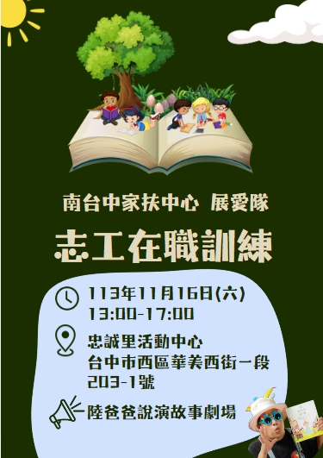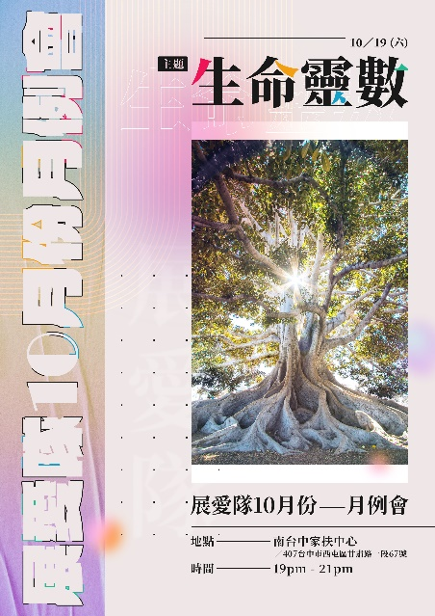

臨時動議

113年臺中市績優志願服務人員獎勵表揚活動
時間：12/2(星期一)，下午1:30-2:00間報到
地點：台中市政府4樓集會堂
報名：因場地有限，仁愛獎與博愛獎得獎者皆可出席受獎，愛心獎及績優獎每單位每獎項至多派一名代表出席受獎，其餘由單位領回

113年臺中市志願服務獎勵一二三等徽章獲獎名單(emoji)
三等獎：蔡文祥、林振川

113年臺中市績優志願服務人員獎勵(emoji)
仁愛獎：蔡文祥、林振川
博愛獎：李惠如
愛心獎：潘志群、朱晨梅、蔡植先
績優獎：田鳳英

- 翠純提案114/1月討論細項
- 聯合隊慶2/15溫媽媽主辨
- 2/15志工召幕預計
- 11/16陸爸爸志工訓練開放別隊及社工報名

